За консультацией и конкретными видами помощи (временный приют, юридической, психологической и др.) Вы можете обращаться в учреждение «Территориальный центр социального обслуживания населения Гомельского района» (г. Гомель, ул. Международная, д. 30/1)
Пострадавшие от домашнего насилия могут обращаться за помощью в государственные и общественные организации.
Для экстренного реагирования в непосредственной ситуации насилия необходимо обратиться в правоохранительные органы, позвонив по телефону 102.
Учреждения здравоохранения оказывают первичную медицинскую помощь и организуют лечение, определяют характер телесных повреждений и фиксируют, где, каким образом и при каких обстоятельствах пострадавшие от насилия получили травмы (телефон 103).
За психологической помощью можно также обратиться в кабинеты психологической помощи поликлиник, в учреждениях образования Гомельского района, ГУО «ГРСПЦ» работают детские психологи. Контактные номера телефонов можно найти на сайтах учреждений образования.
Республиканская телефонная детская линия помощи для несовершеннолетних, оказавшихся в кризисном положении, сложной жизненной ситуации и нуждающихся в психологической поддержке: 8-801-100-16-11
Общенациональная горячая линия для пострадавших от
домашнего насилия 8-801-100-8-801 (ежедневно с 8.00 до 20.00 без выходных и праздничных дней).
У Вас сложилась трудная ситуация? Вам нужна помощь? Вы можете обратиться к нам, наши контактные телефоны:
Отдел поддержки семей принявших на воспитание детей сирот, детей оставшихся без попечения родителей- 907 902
Отдел профилактики семейного неблагополучия и социального сиротства -917 830
Отдел профилактики и комплексной реабилитации- 907 908
Юрисконсульт-917 830

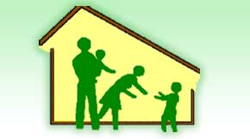

д. Березки

ГУО «Гомельский районный социально-педагогический центр»

Профилактика насилия в семье

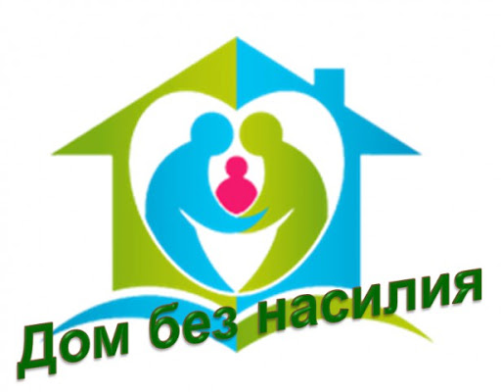

Насилие в семье — умышленные действия физического, психологического, сексуального характера члена семьи по отношению к другому члену семьи, нарушающие его права, свободы, законные интересы и причиняющие ему физические и (или) психические страдания (Закон Республики Беларусь «Об основах деятельности по профилактике правонарушений»)
Не молчите, если вы стали жертвой или свидетелем домашнего насилия!
Домашнее насилие - это не то, что нужно скрывать, замалчивать, терпеть либо страдать от него. Случай семейного насилия, если он произошёл, необходимо остановить, чтобы предотвратить его повторение в будущем.
Пострадавшим от домашнего насилия необходимо сообщить о фактах домашнего насилия специалистам и получить консультацию о дальнейших действиях.
Домашнему насилию может подвергнуться любой из нас, как ребенок, так и взрослый, пожилой человек, женщина или мужчина. Супруг может проявить агрессию в отношении супруги, и наоборот, родители в отношении детей, а дети в отношении родителей, братья и сестры – по отношению друг к другу. Дети могут проявить агрессию в виде насилия по отношению к своим братьям либо сёстрам. При общении в семье могут совершенно естественно возникать конфликты и ссоры, но не все они являются насилием.

В критичных ситуациях, когда агрессия проявляется в форме сексуального, физического либо психологического воздействия, звонок в милицию является действенным способом остановить насилие. Сотрудники правоохранительных органов действуют в рамках закона и делают всё необходимое, чтобы помочь разрешить ситуацию
Для этого необходимо набрать номер 102 и сообщить дежурному о происходящем: назвать ваши фамилию и имя, сказать, что конкретно произошло и указать точный адрес. По возможности, сообщить всю дополнительную информацию о произошедшем.
Сотрудники милиции выедут согласно поступившему сообщению. Обычно с лицом, в отношении которого поступило сообщение, проводится профилактическая беседа. В то же время к лицам, совершающим насилие в семье, могут быть применены и более жесткие меры воздействия, предусмотренные законодательством об административных правонарушениях или уголовным законодательством, вплоть до лишения свободы. Это происходит, когда пострадавший пишет соответствующее заявление в милицию.
К категории административных правонарушений, совершенных «в сфере семейно-бытовых отношений», могут быть отнесены следующие:
умышленное причинение телесного повреждения (статья 9.1 КоАП);
оскорбление (статья 9.3 КоАП);
мелкое хулиганство (статья 17.1 КоАП).
Существует и другая возможность решить ситуацию насилия. Для этого в стране организованы приюты для пострадавших, в которых можно провести некоторое время анонимно и в безопасности. В республике действуют территориальные центры социального обслуживания населения, при которых организованы «кризисные» комнаты. Высококвалифицированные психологи, специалисты по социальной работе могут помочь разобраться в сложившейся ситуации, при необходимости перенаправить в соответствующие учреждения, предложить консультацию юриста.
«Кризисная» комната — специально оборудованное отдельное помещение, в котором созданы необходимые условия для безопасного проживания. Режим работы «кризисной» комнаты — круглосуточный. Услуга оказывается гражданам старше 18 лет
и семьям с детьми по месту обращения независимо от места регистрации (места жительства). Во время пребывания граждан в «кризисной» комнате бытовые и прочие условия их жизнедеятельности определяются по принципу самообслуживания. При заселении семьи с детьми уход за детьми осуществляется родителем.
В период пребывания в «кризисной» комнате питание граждан при необходимости осуществляется из средств местного бюджета, средств, полученных от приносящей доходы деятельности, безвозмездной (спонсорской) помощи, других источников, не запрещенных законодательством.

